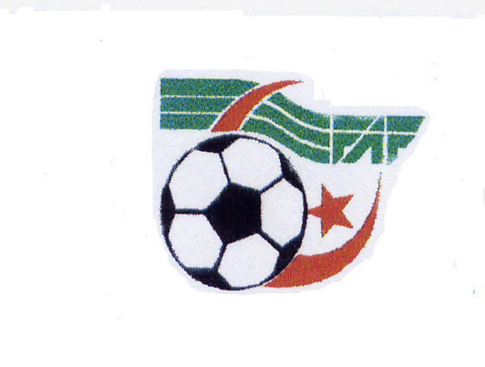 Siége : Site Tabacoop B.P 41 RP Tél/Fax : 038.44.41.00 & 038.44.49.99 Tél : 038.44.44.

RELEVE DES CONCLUSIONS DU BUREAU DE LIGUE
REUNION DU MERCREDI 12-02-2020

Le bureau de la ligue régionale de Football a tenu sa réunion statutaire le mercredi 12-02-2020 au siège de la ligue régionale de football d’ Annaba, sous la présidence de Monsieur MEBREK AHMED président de la LRFA.
Le quorum étant atteint, le président de la ligue souhaita d’emblée la bienvenue aux membres présents félicita en premier lieu les jeunes catégories toujours en course dans la compétition coupe d’Algerie ,
Ensuite monsieur le president informa le bureau de la défaillance de Monsieur BOUTOUATA LAID membre du bureau élu collége des experts.
Enfin Monsieur le président souhaita la construction d’un nouveau siège propre à la ligue dans le respect total des textes en vigueur.
après approbation du PV N° 06 de la réunion du 21-01-2020 et lecture du principal courrier les présidents des commissions a chacun fait un commentaire sur les travaux de sa commission
- Commission régionale de l’arbitrage
- Commission coupe d’Algèrie
- Commission de l’organisation sportive
- Commission jurictionnelle
- Commission des finances

Après quoi le bureau de ligue a pris les décisions suivantes

- Après avoir étudié et examiné le bilan moral et financier 2019 , ainsi que le budget prévisionnel 2020 , le bureau de ligue approuve à l’unanimité le bilan moral et financier 2019 ainsi que le budget prévisionnel 2020 .
le bureau de ligue arrête la date du jeudi 05 mars 2020 pour l’organisation de l’assemblée générale et charge le secrétaire général de réunir toutes les conditions pour la réussite de l’AGO

- Le bureau de ligue prend acte de la remarque du commissaire aux comptes relative à l’assainissement financier des (comptes créances douteuses ou des dispositions seront prises

- Le bureau de ligue adhère totalement à la proposition du président portant construction d’un nouveau siège ; l’opération doit s’effectuer conformément à la réglementation en vigueur et après accord de la FAF

- Le bureau de ligue prend acte de l’absence prolongée de monsieur BOUTOUATA LAID et décide de son remplacement par le DR BENATTI BRAHIM conformément aux statuts de la LRFA

- Le bureau de ligue félicite les catégories jeunes qualifiées au quart de finale de la coupe d’Algérie et décide de les encourager par l’achat et l’octroi de 02 ballons de compétition pour chaque catégorie.
- Plus personne ne demande la parole la séance fût levée à 16 h

LE SECRETAIRE GENERAL DE LA LRFA LE PRESIDENT DE LA LRFA
REZGOUN SAAD MEBREK AHMED

